Análisis de la variación de la resistencia eléctrica en celda de electrólisis alcalina mediante curvas de polarización I–V
Mario Guillermo Ponce-Hernández
Gerardo Marx Chávez-Campos
January 2026
Resumen
The present work investigates the behavior of the electrical resistance of an alkaline electrolysis cell through the analysis of its current–voltage (I–V) polarization curves. The experimental setup is composed of an electrolysis cell equipped with flat AISI 304 stainless steel electrodes and a 1 M sodium hydroxide (NaOH) aqueous solution as the electrolyte. The system is powered by a programmable direct current (DC) power supply, while voltage and current measurements are acquired using high-precision digital multimeters to ensure measurement reliability and repeatability. A graphical user interface developed in Python is implemented for real-time data acquisition, monitoring, and control of the experimental instruments. Communication between the software and the instruments is achieved using the PyVISA library, allowing automated test execution and systematic data storage. Additionally, a PT1000 temperature sensor is integrated into the setup to monitor the electrolyte temperature, enabling the analysis of thermal effects on the electrical behavior of the cell. The experimental methodology consists of four consecutive test rounds per experiment, during which the same pair of electrodes and the same electrolyte are used in order to observe variations in the resistance behavior throughout each test. It is expected that, based on the obtained data, the electrical resistance can be used to identify the degradation of the cell and to associate it with the regions where the main losses occur.

1. Introducción
El hidrógeno (H) es el elemento químico más simple y pequeño, formado por un solo protón y un solo electrón [1]. Debido a su simplicidad estructural, es el elemento más abundante del universo, estando presente de forma masiva en las estrellas y los planetas gaseosos. En condiciones normales, el hidrógeno se encuentra en forma de molécula de gas diatómico, $H_{2}$. Posee un valor elevado de energía por unidad de masa, significativamente mayor que el de los combustibles tradicionales [2].
La producción de hidrógeno tiene la ventaja de desacoplar la generación de energía del consumo, lo que contribuye a mitigar el problema de la aleatoriedad en la disponibilidad de las energías renovables [5]. Además, su uso no produce emisiones de gases de efecto invernadero al ambiente [6]. Existen diversas formas de generar hidrógeno; sin embargo, dos destacan por su mayor presencia: Generación térmica y Electroquímica [1]. La producción de hidrógeno mediante procesos térmicos no se considera completamente limpia, ya que depende del uso de combustibles fósiles [7].
Se espera que el hidrógeno verde juegue un papel crucial en la transición energética [9], debido a que representa una de las pocas opciones viables para descarbonizar sectores difíciles de electrificar, tales como la industria metalúrgica y la industria química [10]. Proyecciones recientes estiman que la demanda de hidrógeno verde podría alcanzar valores cercanos a los 500 millones de toneladas para el año 2050 [11].
La electrólisis es un proceso químico que utiliza energía eléctrica para inducir una reacción de oxidación-reducción no espontánea en una sustancia química [12]. Este fenómeno ocurre en una celda electroquímica, donde una corriente eléctrica externa se aplica a través de electrodos sumergidos en un electrolito, provocando la descomposición de un compuesto químico en sus componentes fundamentales [13]. En la electrólisis del agua, al aplicar un voltaje y una corriente continua, se promueve la disociación de las moléculas de agua ($H_{2}O$) en hidrógeno ($H_{2}$) y oxígeno ($O$), los cuales se liberan en estado gaseoso [14].
La reacción básica de la electrólisis del agua se representa mediante la Ecuación 1:
$$H_{2}O→H_{2}+O (1)$$
El proceso de electrólisis puede llevarse a cabo mediante dispositivos denominados electrolizadores. Sus componentes principales son: la fuente de alimentación, los electrodos y el electrolito [15]. Una de las tecnologías más utilizadas para realizar la electrólisis del agua es la electrólisis alcalina. Esta tecnología es una de las más implementadas a escala industrial debido a su robustez, bajo costo y durabilidad, aunque presenta limitaciones en términos de densidad de corriente y capacidad de respuesta dinámica [16].
Las investigaciones recientes [20] se han centrado en mejorar la eficiencia de estos sistemas mediante la implementación de nuevos materiales o recubrimientos que ayuden a disminuir la degradación de los electrodos, los cuales son los elementos encargados de inyectar la energía eléctrica al sistema. Asimismo, se han explorado mejoras en el electrolito con el objetivo de incrementar la conductividad del medio [15].
Para evaluar el comportamiento de estos sistemas electroquímicos se emplean comúnmente las curvas de polarización, las cuales permiten analizar la dependencia del potencial de la celda con la densidad de corriente [16]. Las contribuciones óhmicas al potencial de la celda, como la resistencia del electrolito, presentan una dependencia lineal con la densidad de corriente, mientras que los sobrepotenciales presentan una dependencia logarítmica descrita por la ecuación de Tafel [11]. A partir del análisis de las curvas de polarización es posible separar las pérdidas óhmicas de aquellas asociadas a los sobrepotenciales.
La reducción de la resistencia óhmica resulta fundamental para alcanzar mayores densidades de corriente [21]. Diversos estudios han reportado que esta resistencia puede incrementarse debido a múltiples factores, tales como la formación de nanoburbujas en la interfaz membrana-electrodo, el uso de distintos materiales en los electrodos que afectan la resistencia de contacto [25], así como variaciones en los niveles de compresión del sistema, las cuales influyen directamente en la resistencia interfacial.
La mayoría de los trabajos reportados en la literatura emplean técnicas como la Espectroscopia de Impedancia Eléctrica (EIS) para evaluar el estado interno de los sistemas electroquímicos [29]. No obstante, este tipo de análisis suele realizarse bajo condiciones controladas y fuera del régimen operativo real, lo que limita su aplicabilidad durante la operación continua del sistema. Aunque la EIS permite descomponer con precisión las variables internas del sistema, su implementación en tiempo real continúa siendo compleja y poco práctica en numerosos entornos.
En este contexto, el presente trabajo propone un enfoque más directo y funcional, basado en el monitoreo eléctrico continuo de las variables fundamentales del sistema, específicamente voltaje y corriente, durante su operación activa. Este monitoreo se realiza mediante instrumentos de alta resolución, lo que permite capturar de manera confiable el comportamiento dinámico del sistema frente a distintas pruebas de esfuerzo.
A diferencia de enfoques que fragmentan el análisis separando cada componente o variable, en este estudio se propone una visión integrada del sistema, unificando el monitoreo eléctrico para obtener una representación más orgánica y representativa del comportamiento global del electrolizador. Esta aproximación busca no solo facilitar el diagnóstico del sistema, sino también sentar las bases para el desarrollo de futuras estrategias de control adaptativo y optimización energética.

2. Material y Métodos
Para obtener las curvas de polarización, se construyó un electrolizador alcalino básico con electrodos de acero inoxidable y una solución de hidróxido de sodio ($NaOH$) como electrolito. El sistema fue instrumentado con una fuente de corriente directa programable y equipos de medición de alta resolución, los cuales fueron controlados mediante el protocolo VISA. Con el objetivo de garantizar la reproducibilidad de los experimentos, se desarrolló una interfaz gráfica en Python para la adquisición automática de las variables eléctricas y la obtención de las curvas de polarización tensión–corriente del sistema.
La Figura 1 muestra el diagrama general de la metodología implementada en el presente trabajo.
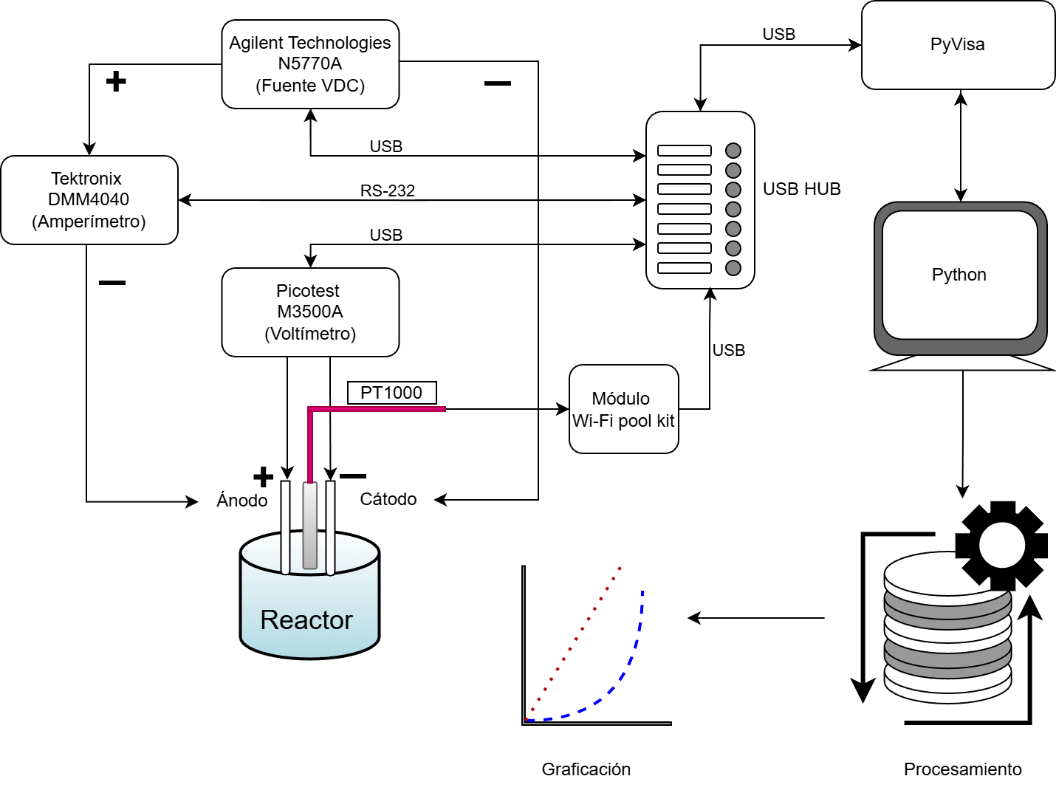
Figura 1: Diagrama general de la metodología para la caracterización del sistema.

2.1 Electrolizador
Desde la perspectiva de la identificación de sistemas, el electrolizador empleado se considera una planta experimental compuesta por tres elementos fundamentales: electrodos, electrolito y carcasa. Los electrodos son los encargados de inyectar la corriente al electrolito para producir la electrólisis y, debido a su exposición directa a la reacción química, requieren materiales con alta resistencia a la corrosión.
En este trabajo se utilizan electrodos de Acero Inoxidable 304 de calibre 22, con un espesor aproximado de $0.740mm$. Cada electrodo presenta un área expuesta de $90mm^{2}$ y dimensiones totales de $20×93mm$, las cuales están definidas por el diseño de la carcasa del sistema.
El electrolito consiste en una solución 1 M de hidróxido de sodio ($NaOH$) disuelta en agua destilada. Finalmente, la carcasa del sistema está conformada por un recipiente de vidrio con una tapa impresa en 3D, fabricada en polipropileno (PPP), con el objetivo de garantizar resistencia química y evitar daños por corrosión, asegurando así una operación adecuada del electrolizador.
La Figura 2 muestra la planta experimental utilizada para la realización de las pruebas.
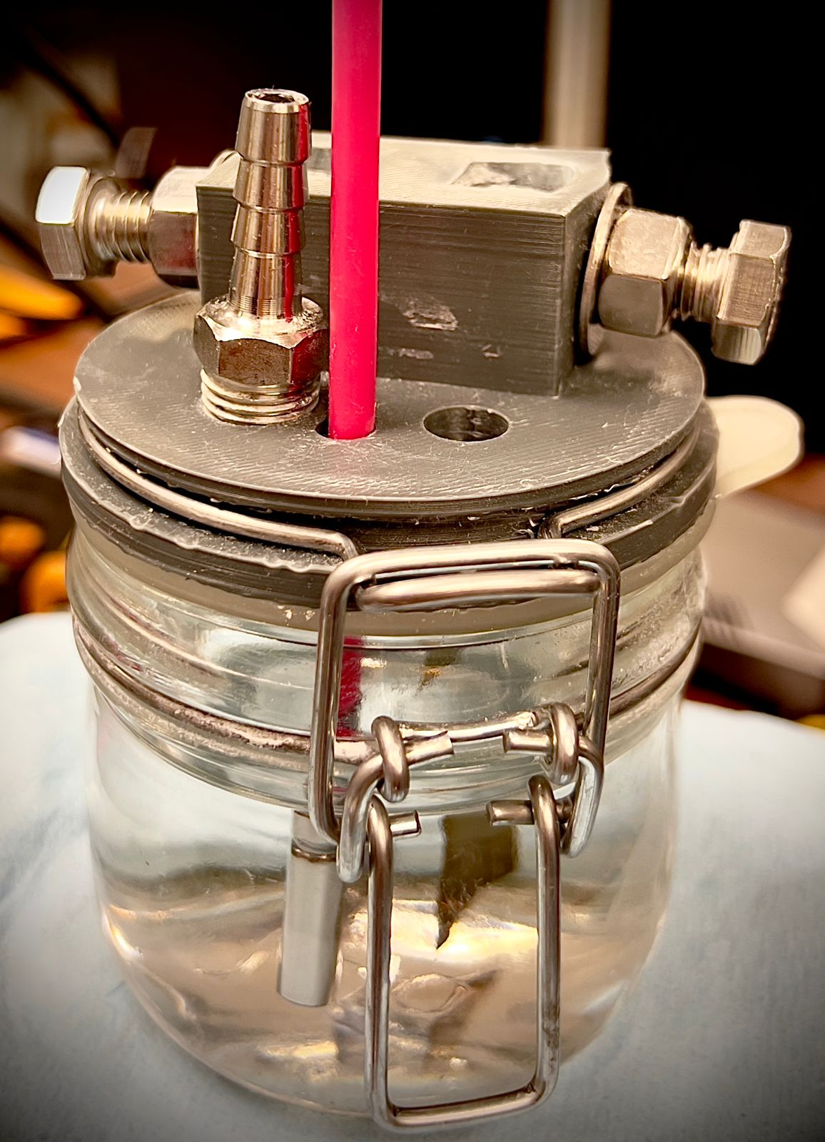
Figura 2: Planta experimental del electrolizador alcalino.

2.2 Instrumentos de Medición
El sistema fue alimentado mediante una fuente programable de corriente directa (CD) Agilent N5770A, con una capacidad máxima de suministro de potencia de $1500W$. El voltaje entre el ánodo y el cátodo se midió utilizando un multímetro de alta precisión Picotest M3500A, el cual cuenta con una resolución de $10µV$ ($10×{10}^{-5}$). Mientras que la corriente que circula se mide con un multímetro Tektronix DMM4040, con resolución de $100pA$ ($1×{10}^{-10}$).
Ambos dispositivos presentan una resolución global de pantalla de 6½ dígitos. La Figura 3 muestra el diagrama de conexión de los instrumentos empleados en el sistema de medición.
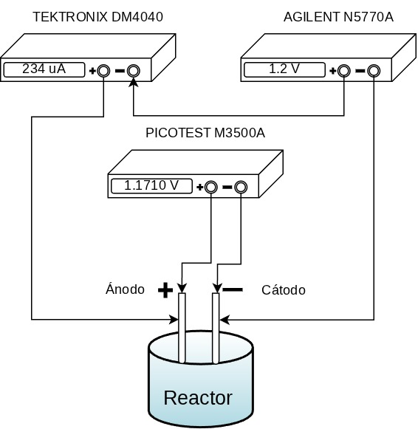
Figura 3: Diagrama de conexión de los instrumentos de medición.

2.3 Adquisición de Datos
Los instrumentos de medición empleados utilizan el protocolo VISA (Virtual Instrument Software Architecture), el cual es una API (Interfaz de Programación de Aplicaciones) estandarizada para la comunicación con equipos de prueba mediante interfaces USB y RS-232. Para la gestión de esta comunicación se empleó NI-VISA, mientras que la librería PyVISA permitió el control de los instrumentos mediante el lenguaje de programación Python, utilizando comandos SCPI (Standard Commands for Programmable Instruments).
Sobre esta base se desarrolló una interfaz gráfica que permite visualizar en tiempo real las variables medidas y calcular parámetros derivados, los cuales son registrados automáticamente en una tabla para su posterior análisis. Dicha tabla incluye los siguientes campos:
- Número de muestra
- Voltaje inyectado
- Voltaje en los electrodos
- Corriente en los electrodos
- Corriente inyectada
- Resistencia eléctrica
- Temperatura
- Observaciones

2.4 Flujo de Experimentación
Para la caracterización del sistema se plantea un flujo de trabajo dividido en dos experimentos, los cuales se llevan a cabo de la misma forma con el objetivo de igualar las condiciones iniciales y de operación. Existen variables externas, como la temperatura ambiente, que no pueden ser controladas, por lo que cada experimento puede presentar valores de temperatura ligeramente distintos.
Cada experimento consta de cuatro rondas consecutivas. Además de los valores obtenidos mediante el sistema de adquisición de datos, se realiza un registro manual en una bitácora de operación, la cual permite documentar observaciones relevantes antes y después de cada ronda. La bitácora incluye los siguientes campos:
- Mediciones: especifica la forma en la que se inyecta el voltaje en la celda y cómo se realizan las mediciones de voltaje y corriente.
- Solución (Electrolito): incluye la fecha de preparación de la solución, el pH inicial y final, así como la cantidad de electrolito empleada.
- Electrodos: registra la matrícula del ánodo y del cátodo, el número de usos acumulados, el tamaño del electrodo y la superficie sumergida.
- Observaciones finales de la ronda: contiene notas sobre el comportamiento del sistema durante la caracterización.
En cada experimento se utiliza el mismo par de electrodos y el mismo electrolito, con el objetivo de observar si el desgaste de estos componentes influye en el comportamiento de las variables eléctricas. Cada ronda sigue el siguiente procedimiento:
- Se aplican incrementos de $0.1V$ en la inyección de voltaje hacia la planta experimental, avanzando de manera progresiva hasta alcanzar el límite de corriente que puede suministrar la fuente de alimentación, el cual es de $10.5A$.
- Se establece un tiempo de espera aproximado de 1 minuto entre cada incremento para permitir la estabilización de las mediciones.
- Para cada punto se obtiene un promedio de cinco muestras por parámetro medido.
Una vez concluida cada ronda, se obtiene una tabla de resultados como la mostrada en la Tabla 1.
Tabla 1: Ejemplo de tabla al finalizar una ronda.
No. Muestra | Vol Iny | Vol Elec | Corr Elec | Corr Iny | Res | Temp
1 | 2.5 V | 2.3 V | 0.12 A | 0.15 A | 20 Ω | 25 °C
2 | 3.0 V | 2.8 V | 0.20 A | 0.22 A | 18 Ω | 27 °C
3 | 3.5 V | 3.2 V | 0.25 A | 0.28 A | 15 Ω | 30 °C
… | … | … | … | … | … | …

3. Resultados y Discusión
La Tabla 2 muestra algunos de los datos obtenidos durante la Ronda A correspondiente al Experimento 1. Por motivos de claridad, no se incluyen todos los valores registrados durante la prueba.
Tabla 2: Tabla representativa de datos de la RONDA-A-20251121 del Experimento 1.
No. Muestra | Vol Iny | Vol Elec | Corr Elec | Corr Iny | Res (Ω) | Temp (°C)
10 | 1.0 V | 0.969 V | 0.000210 A | 0.001 A | 4606.84 | 21.49
15 | 1.5 V | 1.470 V | 0.000309 A | 0.001 A | 4751.88 | 21.55
20 | 2.0 V | 1.969 V | 0.016564 A | 0.100 A | 118.91 | 21.67
25 | 2.5 V | 2.371 V | 0.430436 A | 0.870 A | 5.51 | 21.88
30 | 3.0 V | 2.724 V | 1.064797 A | 1.395 A | 2.56 | 22.41
35 | 3.5 V | 3.073 V | 1.761034 A | 2.07 A | 1.75 | 23.55
Una vez obtenidos los datos experimentales, se realizó un procesamiento para comparar el comportamiento de las variables durante las cuatro rondas de cada experimento. Las Figuras Figura 4 y Figura 5 muestran una comparación entre las curvas voltaje–corriente en los electrodos correspondientes a los Experimentos 1 y 2.
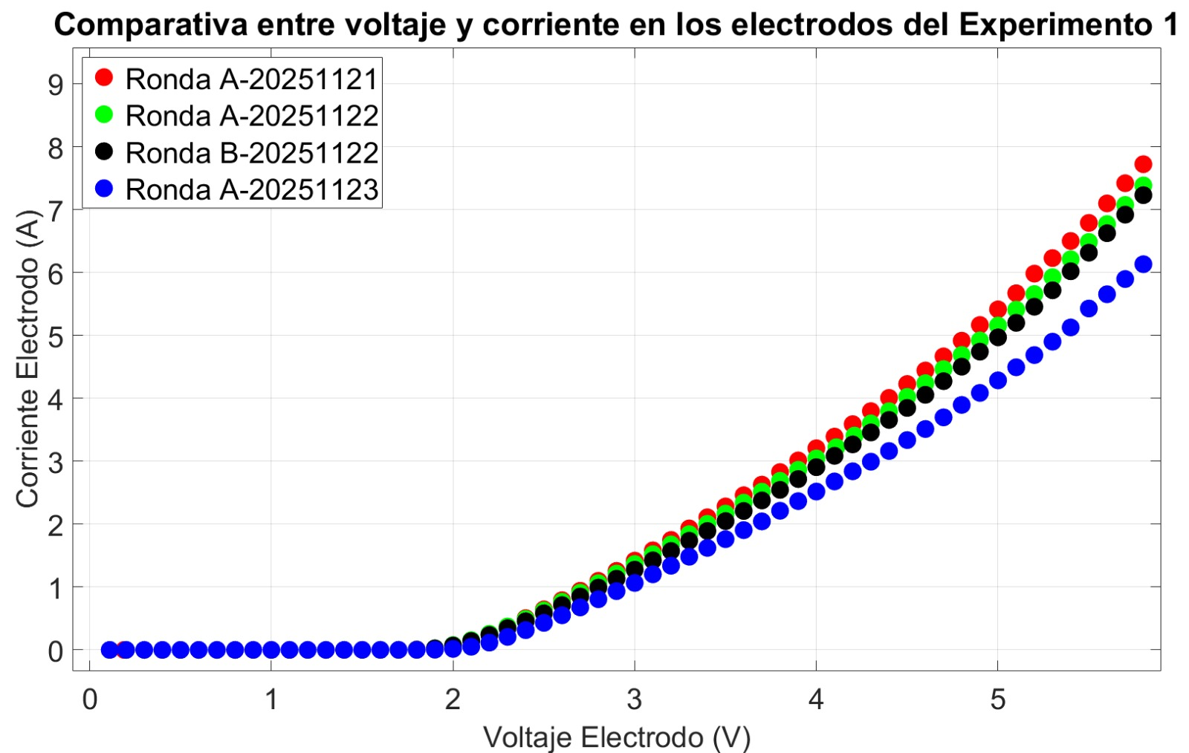
Figura 4: Comparativa Voltaje-Corriente en los Electrodos - Experimento 1.
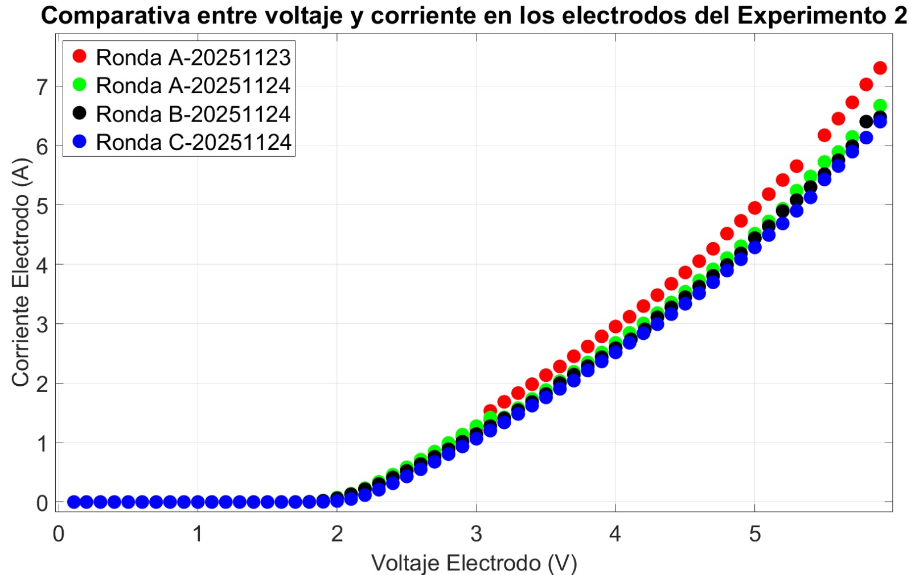
Figura 5: Comparativa Voltaje–Corriente en los Electrodos – Experimento 2.
En la Figura 6 y Figura 7 se presenta una comparación entre el voltaje y la resistencia eléctrica en una ventana de análisis comprendida entre $2.5V$ y $5V$ para los Experimentos 1 y 2. Este rango se selecciona debido a que, al inicio del estudio, la ausencia de flujo de corriente provoca valores de resistencia muy elevados que dificultan la visualización del comportamiento dinámico del sistema.
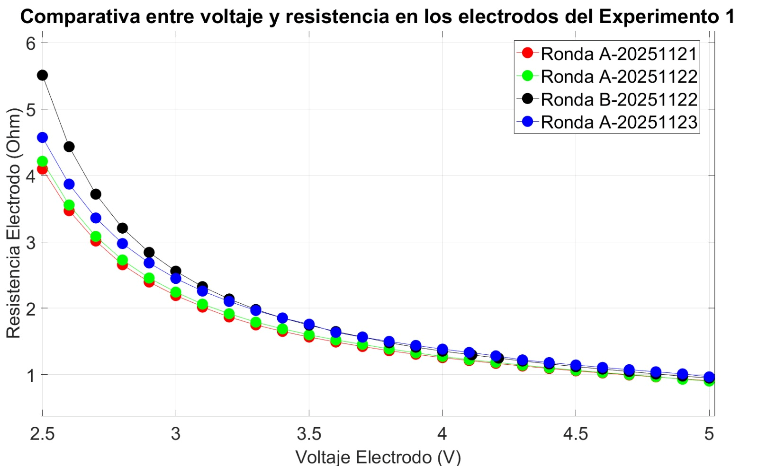
Figura 6: Voltaje vs Resistencia – Experimento 1 (2.5–5 V).
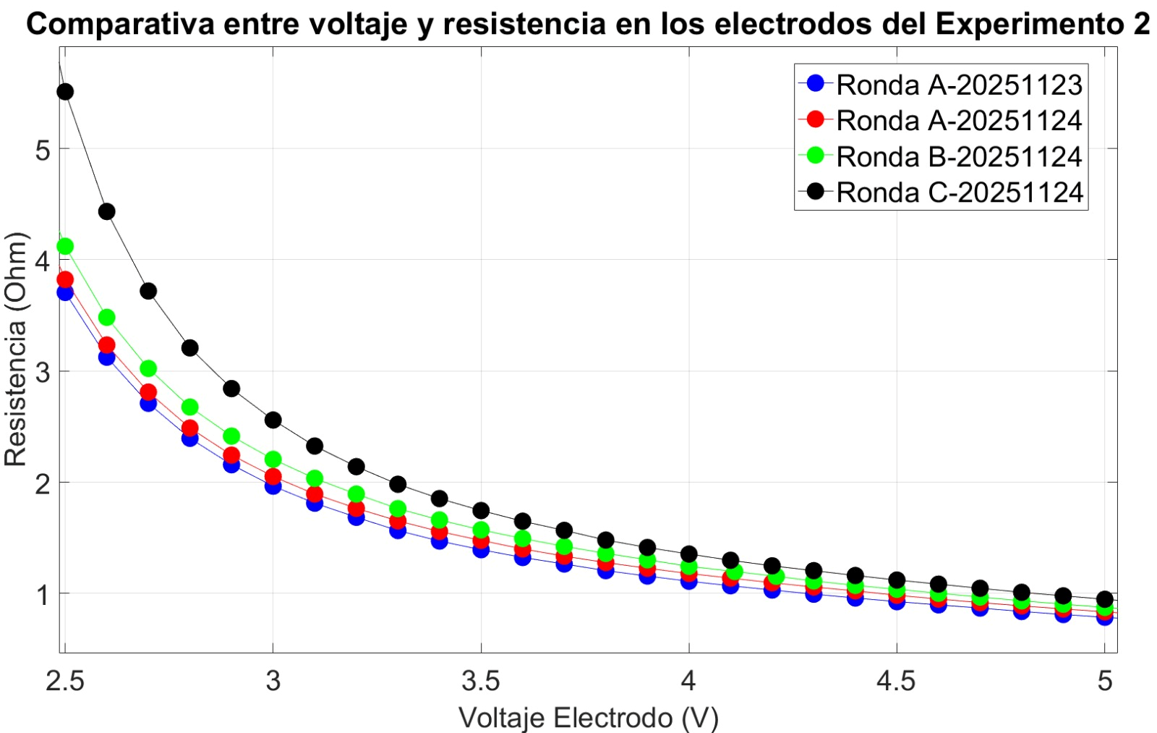
Figura 7: Voltaje vs Resistencia – Experimento 2 (2.5–5 V).
Como se aprecia en la Figura 6 y Figura 7, al inicio del rango de análisis se presenta una caída abrupta del valor de la resistencia eléctrica, particularmente dentro del intervalo de $2.5V$ a $3.5V$. Posteriormente, el comportamiento de la resistencia parece estabilizarse; sin embargo, un análisis más detallado revela que los valores no son idénticos entre rondas.
Por este motivo, se realizó un análisis adicional restringiendo el rango de voltaje entre $3.5V$ y $5V$, con el objetivo de observar con mayor claridad las variaciones existentes. La Figura 8 y Figura 9 muestran este comportamiento para ambos experimentos.
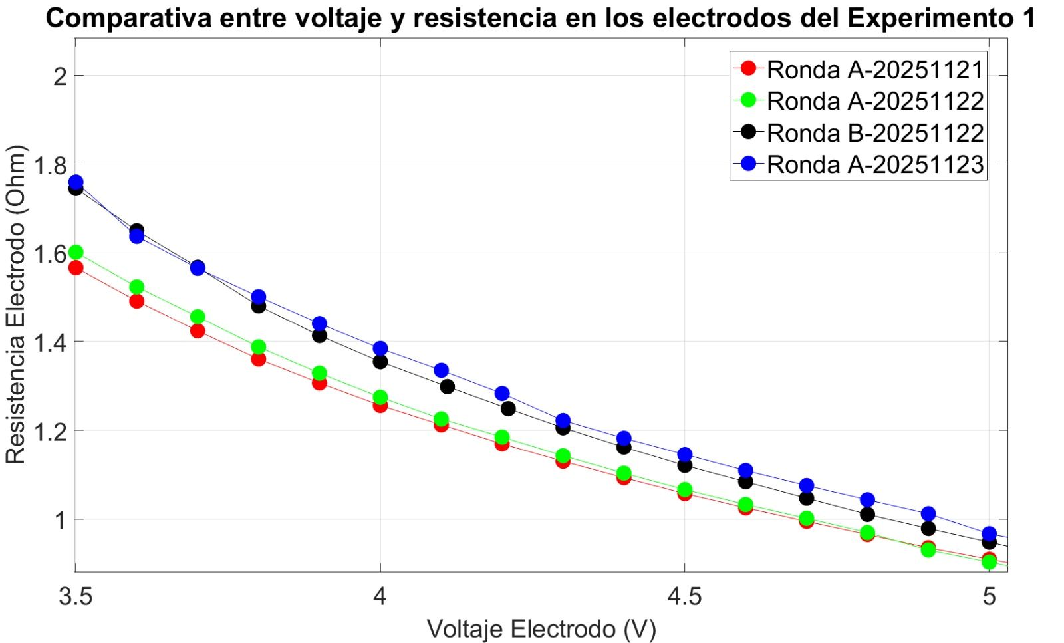
Figura 8: Voltaje vs Resistencia – Experimento 1 (3.5–5 V).
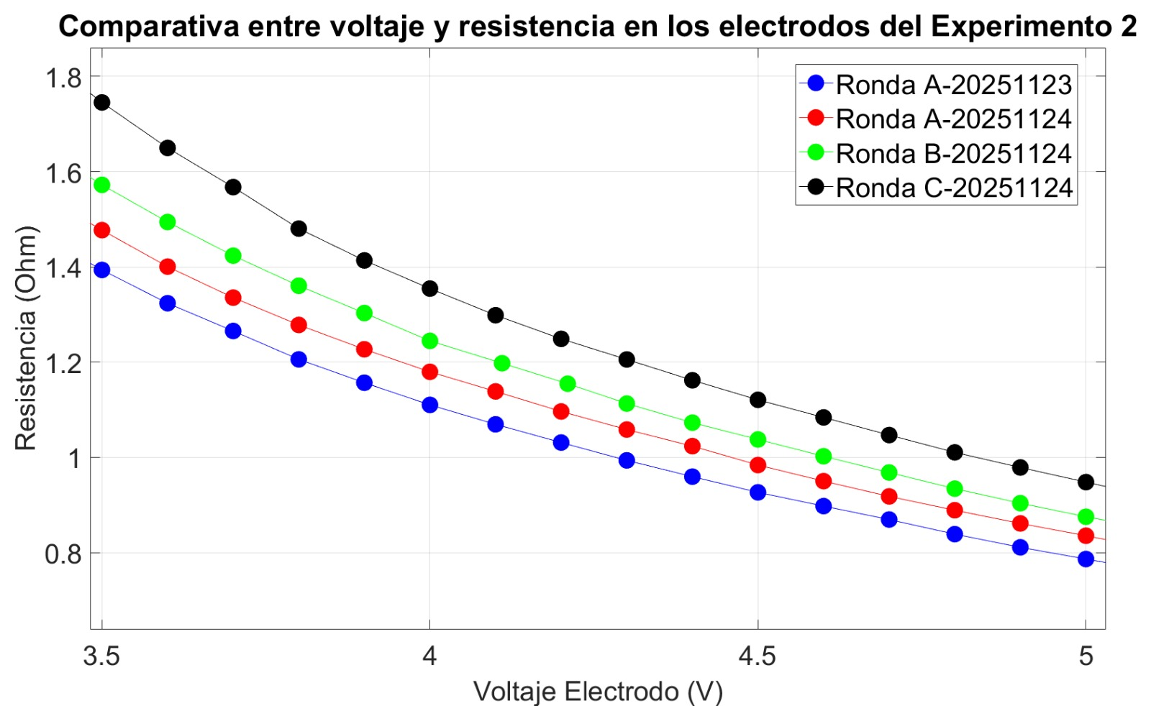
Figura 9: Voltaje vs Resistencia – Experimento 2 (3.5–5 V).
A pesar de que los valores absolutos de resistencia son significativamente menores en este rango, se observa una variación importante entre rondas, lo que indica que el sistema no presenta un comportamiento completamente estable y que los valores de resistencia difieren conforme avanza el número de usos del electrolizador.
Finalmente, se realizó una comparación conjunta entre corriente, resistencia y temperatura respecto al voltaje aplicado en los electrodos. La Figura 10 y Figura 11 muestran esta relación dentro del rango de $3.5V$ a $5V$ para los Experimentos 1 y 2.
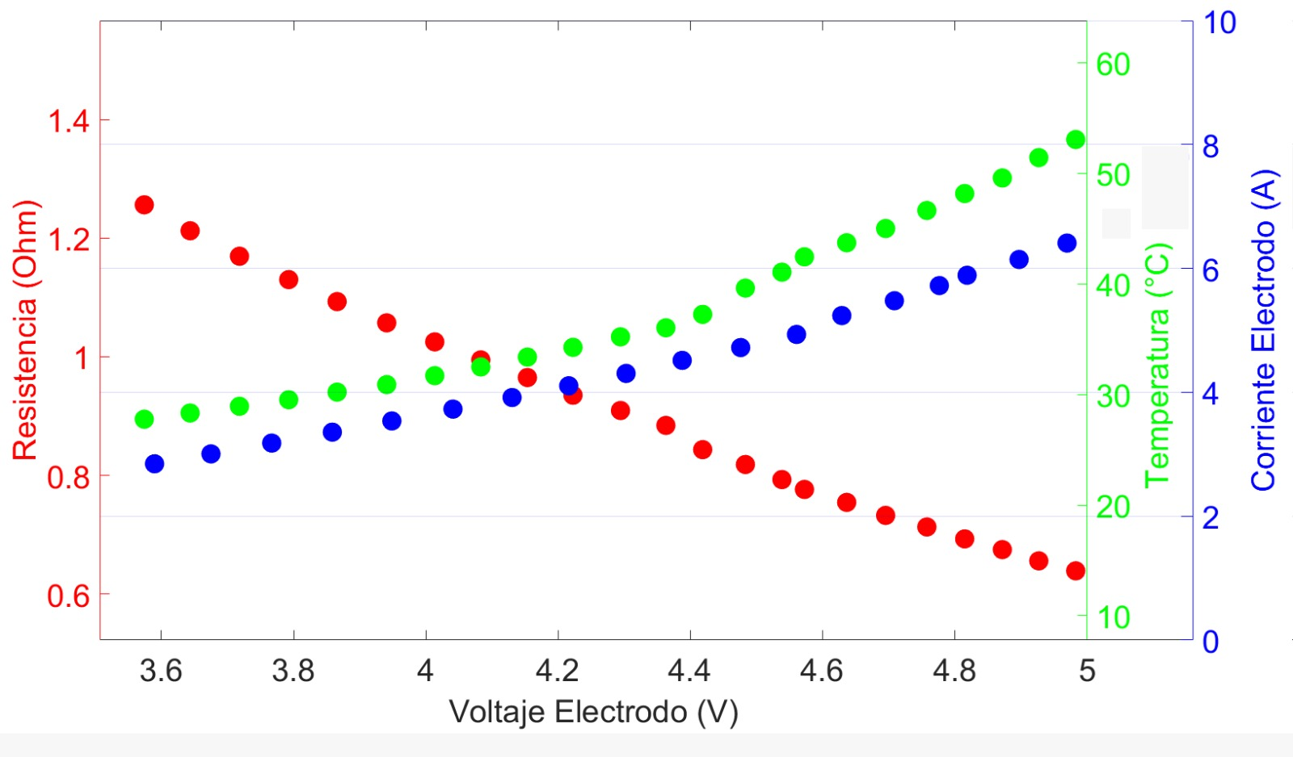
Figura 10: Voltaje vs Corriente, Resistencia y Temperatura – Experimento 1.
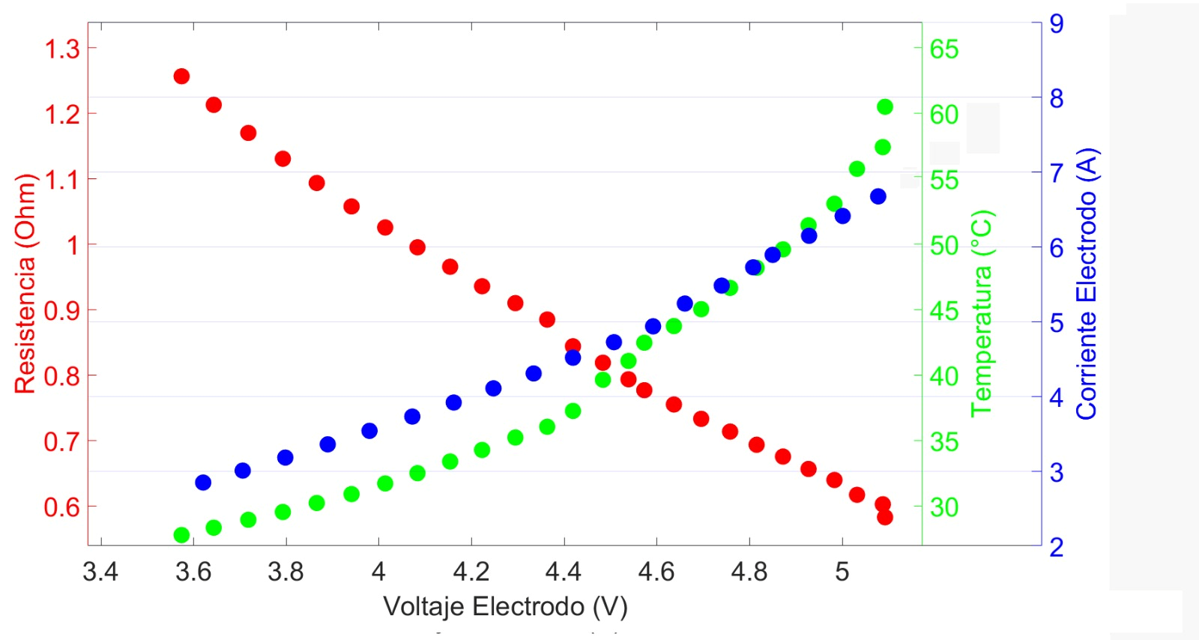
Figura 11: Voltaje vs Corriente, Resistencia y Temperatura – Experimento 2.

3.1 Discusiones

3.1.1 Análisis de Voltaje y Corriente en los Electrodos
Diversos estudios reportan que el inicio del flujo de corriente en sistemas de electrólisis alcalina ocurre dentro del rango de $1.1V$ a $1.3V$ [32], comportamiento que se observa de manera consistente en las cuatro rondas de ambos experimentos. No obstante, el inicio visible de la separación de hidrógeno y oxígeno se presenta alrededor de $1.8V$ a $1.9V$, mostrando una adecuada reproducibilidad experimental.
A partir de este rango de voltaje, la corriente en los electrodos presenta una tendencia creciente, aunque con diferencias significativas entre rondas consecutivas. Estas diferencias se atribuyen a la degradación progresiva de los electrodos y del electrolito, ya que ambos componentes se mantuvieron constantes durante cada experimento. En el Experimento 1 se registraron diferencias promedio de corriente superiores a $90mA$ entre la RONDA A-20251121 y RONDA A-20251123, alcanzando picos cercanos a $274mA$. En el Experimento 2, estas diferencias entre las rondas RONDA A-20251123 y RONDA C-20251124 fueron aún mayores, con promedios cercanos a $250mA$ y valores máximos superiores a $560mA$.

3.1.2 Análisis de Resistencia y Voltaje en los Electrodos
La resistencia eléctrica se calculó a partir de la Ley de Ohm. Ecuación 2 :
$$R=\frac{V}{I} (2)$$
Al inicio del estudio, la ausencia de corriente produce valores elevados de resistencia. Una vez superada la barrera de conducción y comenzada la generación de gas, la resistencia presenta una caída abrupta. En el Experimento 1, en el valor de la resistencia correspondientes a la RONDA A-20251121 dentro del rango de $1.8V$ a $2.5V$, se observó una reducción del $99.77\%$, mientras que en el Experimento 2 la reducción en la RONDA A-20251123 fue del $99.76\%$, lo que indica un comportamiento similar entre ambos casos.
Aunque la Figura 6 y Figura 7 sugieren una estabilización aparente de la resistencia, el análisis detallado dentro del rango de $3.5V$ a $5V$ revela diferencias significativas entre la primera y la última ronda. En el Experimento 1 se registró una diferencia promedio de $23.63mΩ$, mientras que en el Experimento 2 esta variación alcanzó valores promedio de $145.56mΩ$.

3.1.3 Análisis de Corriente, Resistencia y Temperatura
Estudios previos reportan que el aumento de la temperatura del electrolito favorece el flujo de corriente y reduce la resistencia del sistema [32]. Este comportamiento se observa claramente en la Figura 10 y Figura 11, donde la resistencia disminuye conforme se incrementa la temperatura.
En el Experimento 1, la resistencia se redujo de $1.75Ω$ a $0.95Ω$, lo que representa una disminución del $45.68\%$, acompañada de un incremento de temperatura de $8.58°C$. En el Experimento 2, la resistencia disminuyó de $1.39Ω$ a $0.77Ω$, equivalente a una reducción del $44.95\%$, con un incremento térmico de $8.96°C$. La similitud de estos resultados confirma una adecuada reproducibilidad experimental.

4. Conclusiones
El presente trabajo permitió analizar de manera sistemática la variación de la resistencia eléctrica en una celda de electrólisis alcalina mediante el estudio de curvas de polarización $V-I$, empleando una instrumentación de alta resolución y un esquema de adquisición automatizado. A partir de los resultados obtenidos, se evidenció que el monitoreo continuo de variables eléctricas fundamentales constituye una herramienta efectiva para evaluar el comportamiento dinámico del sistema bajo condiciones reales de operación.
El análisis de las curvas $V-I$ en los electrodos mostró una alta reproducibilidad en el voltaje de activación del sistema, identificándose consistentemente el inicio del flujo de corriente dentro del rango de $1.1V$ a $1.3V$, y una generación de gas claramente observable a partir de $1.8V$ a $1.9V$ en todas las rondas correspondientes a los Experimentos 1 y 2 (Figura 4a y 4b). No obstante, a partir de este punto se observaron diferencias significativas en la magnitud de la corriente entre rondas consecutivas. Estas variaciones, que alcanzaron diferencias máximas superiores a $500mA$ entre rondas, evidencian el efecto acumulativo de la degradación de los componentes del sistema sobre su capacidad de conducción eléctrica.
El comportamiento de la resistencia eléctrica calculada mediante la Ley de Ohm confirmó una caída abrupta una vez superada la barrera de conducción, registrándose reducciones superiores al $99.7\%$ dentro del rango de $1.8V$ a $2.5V$ en ambos experimentos. Este fenómeno refleja el cambio de régimen previo a la electrólisis activa hacia una condición dominada por procesos electroquímicos y pérdidas óhmicas más controladas. Sin embargo, aunque las gráficas globales sugieren una aparente estabilización de la resistencia a voltajes superiores, el análisis detallado en el rango de $3.5V$ a $5V$ (Figura 6a y 6b) permitió identificar variaciones sutiles pero significativas entre rondas, con diferencias promedio del orden de decenas a cientos de mili-ohms, asociadas al desgaste progresivo de electrodos y a cambios en el electrolito.
Asimismo, la evaluación conjunta de resistencia, corriente y temperatura evidenció una relación inversa clara entre la resistencia eléctrica y el incremento térmico del electrolito (Figura 7a y 7b). En ambos experimentos se observó una disminución cercana al $45\%$ en la resistencia dentro de la ventana de análisis seleccionada, acompañada por un incremento térmico aproximado de $9°C$, lo que confirma que el aumento de temperatura favorece la conductividad del medio. La similitud de estos resultados entre experimentos demuestra una adecuada reproducibilidad del sistema y válida la metodología experimental empleada.
En conjunto, los resultados obtenidos confirman que la resistencia eléctrica puede utilizarse como un indicador indirecto del estado de la celda y de su degradación progresiva durante la operación. El enfoque propuesto, basado en el análisis de curvas de polarización y en la medición directa de variables eléctricas, ofrece una alternativa práctica y funcional para el diagnóstico y seguimiento de celdas de electrólisis alcalina en condiciones reales. Finalmente, este trabajo sienta las bases para el desarrollo de estrategias futuras de monitoreo en tiempo real, control adaptativo y optimización energética orientada a mejorar el desempeño y la vida útil de sistemas de producción de hidrógeno.

Referencias
[1] J. Ramón. Morante, T. Andreu, G. García, J. Guilera, A. Taracón, y M. Torrel, Hidrógeno Vector energético de una economía descarbonizada, 2.ª ed. Madrid: Fundación Naturgy. Disponible en: www.fundacionnaturgy.org
[2] M. P.V, S. Anoop, y J. S., «Experimental Investigation using an On-Board Dry Cell Electrolyzer in a CI Engine working on Dual Fuel Mode», Mumbai, India: Energy Procedia, dic. 2015, p. 8. doi: 10.1016/j.egypro.2016.11.187.
[3] C. Padilla, J. Abner, G. Cruz, y W. Manuel, «PRODUCCIÓN DE HIDRÓGENO POR ELECTRÓLISIS DE AGUA UTILIZANDO ENERGÍA SOLAR Y EVALUACIÓN DE SU USO COMO COMBUSTIBLE FUENTE DE ENERGÍA TÉRMICA», Tesis doctoral, Universidad del Salvador, San Salvador, 2021.
[4] S. F. Amireh et al., «Impact of power supply fluctuation and part load operation on the efficiency of alkaline water electrolysis», Journal of Power Sources, vol. 560, p. 232629, mar. 2023, doi: 10.1016/j.jpowsour.2023.232629.
[5] G. Hysa, V. Ruuskanen, A. Kosonen, M. Niemela, y L. Aarniovuori, «Effect of voltage elevation on cost and energy efficiency of power electronics in water electrolyzers», Journal of Power Sources, vol. 574, n.º 233108, 2023, doi: 10.1016/j.powsour.2023.233108.
[6] S. F. Amireh et al., «Impact of power supply fluctuation and part load operation on the efficiency of alkaline water electrolysis», Journal of Power Sources, vol. 560, p. 232629, mar. 2023, doi: 10.1016/j.jpowsour.2023.232629.
[7] T. Roeder, A. Rosenstiel, N. Monnerie, y C. Sattler, «Impact of expected cost reduction and lifetime extension of electrolysis stacks on hydrogen production costs», p. 10, ago. 2024, doi: 10.1016/j.ijhydene.2024.08.015.
[8] E. A. Norman, V. M. Maestre, A. Ortiz, y I. Ortiz, «Steam electrolysis for green hydrogen generation. State of the art and research perspective.», Renewable and Sustainable Energy Reviews, vol. 202, n.º 1364–321, jul. 2024, doi: 10.1016/j.rser.2024.114725.
[9] M. Rashid, M. K. A. Mesfer, H. Naseem, y M. Danish, «Hydrogen Production by Water Electrolysis: A Review of Alkaline Water Electrolysis, PEM Water Electrolysis and High Temperature Water Electrolysis», International Journal of Engineering and Advanced Technology (IJEAT), vol. 4, n.º 3, feb. 2015.
[10] R. Lira Garcia Barros, M. H. G. Kelleners, L. Van Bemmel, T. V. N. Van Der Leegte, J. Van Der Schaaf, y M. T. De Groot, «Elucidating the increased ohmic resistances in zero-gap alkaline water electrolysis», Electrochimica Acta, vol. 507, p. 145161, dic. 2024, doi: 10.1016/j.electacta.2024.145161.
[11] M. T. De Groot y P. Vermeulen, «Advanced characterization of alkaline water electrolysis through electrochemical impedance spectroscopy and polarization curves», Journal of Electroanalytical Chemistry, vol. 974, p. 118709, dic. 2024, doi: 10.1016/j.jelechem.2024.118709.
[12] B. Y. Kaplan et al., «Hydrogen production via electrolysis: Operando monitoring and analyses», Chem Catalysis, vol. 3, n.º 5, p. 100601, 2023, doi: 10.1016/j.checat.2023.100601.
[13] A. J. Bard y L. R. Faulkner, Electrochemical methods: fundamentals and applications, 2nd ed. New York: Wiley, 2001.
[14] L. Järvinen et al., «Experimental study of alkaline water electrolyzer performance and frequency behavior under high frequency dynamic operation», International Journal of Hydrogen Energy, vol. 67, pp. 50-61, 2024, doi: 10.1016/j.ijhydene.2024.04.093.
[15] M. El-Shafie, «Hydrogen production by water electrolysis technologies: A review», Results in Engineering, vol. 20, p. 101426, dic. 2023, doi: 10.1016/j.rineng.2023.101426.
[16] M. T. De Groot y P. Vermeulen, «Advanced characterization of alkaline water electrolysis through electrochemical impedance spectroscopy and polarization curves», Journal of Electroanalytical Chemistry, vol. 974, n.º 118709, p. 10, oct. 2024, doi: 10.1016/j.jelechem.2024.118709.
[17] N. Bausá Martínez, «Electrolizadores de alta temperatura basados en cerámicas protónicas.», Tesis doctoral, Universitat Politècnica de València, Valencia (Spain), 2020. doi: 10.4995/Thesis/10251/147114.
[18] A. M. Vásquez, «EVALUACIÓN DE LA EFICIENCIA DE PRODUCCIÓN DE HIDRÓGENO VERDE MEDIANTE ELECTRÓLISIS DEL AGUA CON ELECTRODOS DE BAJO COSTO», Tesis doctoral, Universitat Santo Tomas, Villavicencio, 2024.
[19] M. T. De Groot, «Alkaline water electrolysis: with or without iron in the electrolyte?», Current Opinion in Chemical Engineering, vol. 42, p. 100981, dic. 2023, doi: 10.1016/j.coche.2023.100981.
[20] S. Liu, N. Govindarajan, H. Prats, y K. Chan, «Understanding the reaction mechanism of Kolbe electrolysis on Pt anodes», Chem Catalysis, vol. 2, n.º 5, pp. 1100-1113, 2022, doi: 10.1016/j.checat.2022.02.014.
[21] X. Zhang, Y. Lu, J. Shi, Y. Liu, H. Cheng, y Y. Lu, «Dynamic Electrochemical Impedance Spectroscopy: A Forward Application Approach for Lithium‐Ion Battery Status Assessment», EcoMat, vol. 7, n.º 7, p. e70018, jul. 2025, doi: 10.1002/eom2.70018.
[22] J. W. Haverkort y H. Rajaei, «Voltage losses in zero-gap alkaline water electrolysis», Journal of Power Sources, vol. 497, p. 229864, jun. 2021, doi: 10.1016/j.jpowsour.2021.229864.
[23] E. T. Berg Lundby, A. Rasheed, J. T. Gravdahl, y I. J. Halvorsen, «A novel hybrid analysis and modeling approach applied to aluminum electrolysis process», Journal of Process Control, vol. 105, n.º 62–77, jun. 2021, doi: 10.1016/j.jprocont.2021.06.005.
[24] L. Mølmen, L. Fast, A. Lundblad, P. Eriksson, y P. Leisner, «Contact resistance measurement methods for PEM fuel cell bipolar plates and power terminals», Journal of Power Sources, vol. 555, p. 232341, ene. 2023, doi: 10.1016/j.jpowsour.2022.232341.
[25] M. T. De Groot y A. W. Vreman, «Ohmic resistance in zero gap alkaline electrolysis with a Zirfon diaphragm», Electrochimica Acta, vol. 369, p. 137684, feb. 2021, doi: 10.1016/j.electacta.2020.137684.
[26] K. Mazloomi, N. B. Sulaiman, y H. Moayedi, «An Investigation into the Electrical Impedance of Water Electrolysis Cells - With a View to Saving Energy», International Journal of Electrochemical Science, vol. 7, n.º 4, pp. 3466-3481, abr. 2012, doi: 10.1016/S1452-3981(23)13969-1.
[27] C. Pedersen, T. Aslyamov, y M. Janssen, «Equivalent Circuit and Continuum Modeling of the Impedance of Electrolyte-Filled Pores», PRX Energy, vol. 2, n.º 4, p. 043006, oct. 2023, doi: 10.1103/PRXEnergy.2.043006.
[28] Y. Sugahara y S. Uno, «An analytic equation for single cell electrochemical impedance spectroscopy with a dependence on cell position», AIP Advances, vol. 13, n.º 9, p. 095315, sep. 2023, doi: 10.1063/5.0166409.
[29] M. Shiozawa y S. Uno, «An analytical formula for determining the electrical impedance between a single adherent cell and sensor substrate», Japanese Journal of Applied Physics, vol. 61, n.º 11, p. 117001, nov. 2022, doi: 10.35848/1347-4065/ac9877.
[30] D. C. F. Guerra, M. del C. Clemente, y Funez Guerra, Carlos, «El Hidrógeno como almcacen energético. Aplicación de la pila de combustible reversible polimérica.», Anales de la Real Academia de Doctores de España, vol. 14, pp. 71-91, 2010.
[31] P. Atkins y J. De Paula, Physical Chemistry, 8.ª ed. New York: W.H. Freeman.
[32] J. R. López Ramírez, «Modelo dinámico de un electrolizador alcalino», Tesis doctoral, Universidad de Sevilla, Sevilla, 2011.
[33] W. Zhang et al., «Flexible endothermic or exothermic operation for temperature-oriented alkaline water electrolysis», Cell Reports Physical Science, vol. 5, n.º 4, p. 101900, abr. 2024, doi: 10.1016/j.xcrp.2024.101900.

